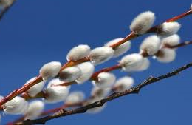
Kostas Kubilinskas

Pumpurėlių sprogimas

- Oi mergytės, kas čia sprogo,
Kad varlytės net pašoko?

Ir atsakė vyturėliai:
- Sprogo medžių pumpurėliai.

Ir mergutės vėl nurimo
- Nebaisu mums to sprogimo.

Jis rankelių nesužeidžia –
Ant šakelių išsiskleidžia.

Klausimai:
Ar esi matęs kaip atrodo pumpurėliai? Pabandyk pumpurėlį nupiešti
Apie kokius gyvūnus kalbama eilėraštyje?

Kaip supranti, ką reiškia „sprogo medžių pumpurėliai“? Paaiškink.

